Windows环境安装说明

一、JDK安装及环境变量配置

1. 安装JDK 选择安装目录 安装过程中会出现两次 安装提示 。第一次是安装 jdk ，第二次是安装 jre 。建议两个都安装在同一个java文件夹中的不同文件夹中。（不能都安装在java文件夹的根目录下，jdk和jre安装在同一文件夹会出错）

如下图所示

[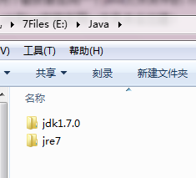](http://jingyan.baidu.com/album/6dad5075d1dc40a123e36ea3.html?picindex=1)

1. 1：安装jdk 随意选择目录 只需把默认安装目录 \java 之前的目录修改即可

2：安装jre→更改→ \java 之前目录和安装 jdk 目录相同即可

注：若无安装目录要求，可全默认设置。无需做任何修改，两次均直接点下一步。

[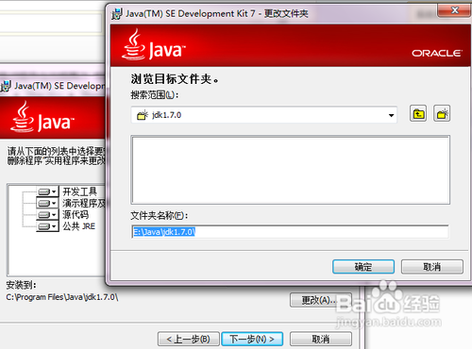](http://jingyan.baidu.com/album/6dad5075d1dc40a123e36ea3.html?picindex=2)

[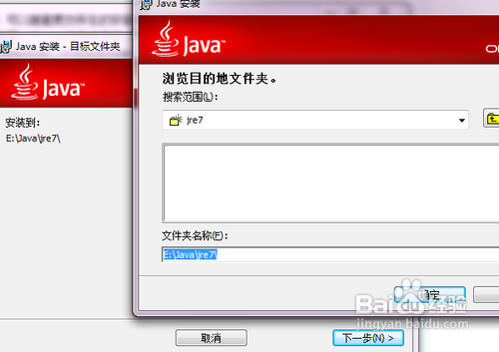](http://jingyan.baidu.com/album/6dad5075d1dc40a123e36ea3.html?picindex=3)

1. 安装完JDK后配置环境变量  计算机→属性→高级系统设置→高级→环境变量

[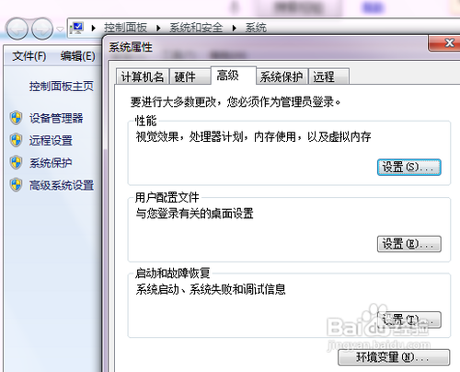](http://jingyan.baidu.com/album/6dad5075d1dc40a123e36ea3.html?picindex=4)

1. 系统变量→新建 JAVA_HOME 变量 。

变量值填写jdk的安装目录（本人是 E:\Java\jdk1.7.0)

1. 系统变量→寻找 Path 变量→编辑

在变量值最后输入 %JAVA_HOME%\bin;%JAVA_HOME%\jre\bin;

（注意原来Path的变量值末尾有没有;号，如果没有，先输入；号再输入上面的代码）

[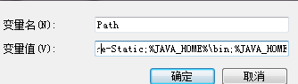](http://jingyan.baidu.com/album/6dad5075d1dc40a123e36ea3.html?picindex=5)

1. 系统变量→新建 CLASSPATH 变量

变量值填写   .;%JAVA_HOME%\lib;%JAVA_HOME%\lib\tools.jar（注意最前面有一点）

系统变量配置完毕

[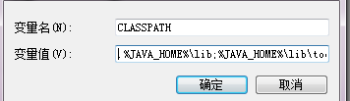](http://jingyan.baidu.com/album/6dad5075d1dc40a123e36ea3.html?picindex=6)

1. 检验是否配置成功 运行cmd 输入 java -version （java 和 -version 之间有空格）

若如图所示 显示版本信息 则说明安装和配置成功。

[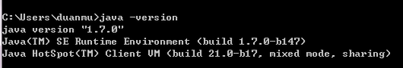](http://jingyan.baidu.com/album/6dad5075d1dc40a123e36ea3.html?picindex=7)

二、安装配置Tomcat

1. 下载Tomcat文件，文件是一个exe的安装文件，下载后直接安装即可。

**下载地址在百度输入Tomcat进入官网即可找到下载文件。安装文件没有什么技巧，一直点击下一步即可。**

[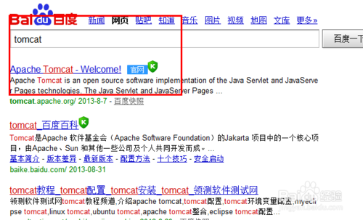](http://jingyan.baidu.com/album/870c6fc33e62bcb03fe4be90.html?picindex=11)

[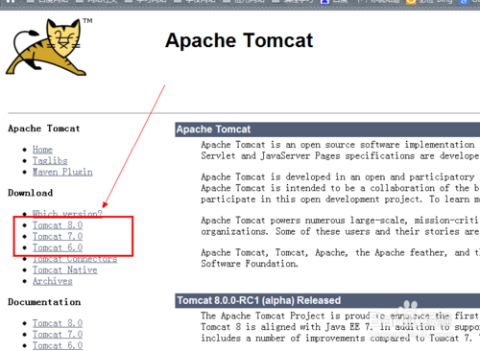](http://jingyan.baidu.com/album/870c6fc33e62bcb03fe4be90.html?picindex=12)

1. 同样安装时注意安装目录，因为一会要配置和java一样的环境变量。

同样打开环境变量的配置窗口，在系统环境变量一栏点击新建。

1. 输入内容如下：

变量名：CATALINA_HOME

变量值：**刚刚安装的路径**

[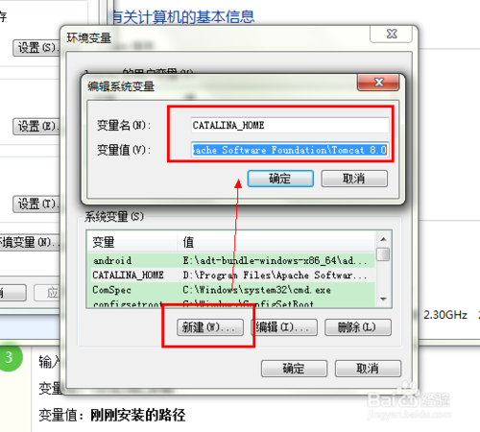](http://jingyan.baidu.com/album/870c6fc33e62bcb03fe4be90.html?picindex=13)

1. **测试安装配置是否成功**

找到暗黑族昂路径下的bin 文件夹，找到里面的执行文件，运行，然后执行下面的操作。

打开浏览器，输入http：//localhost:8080.如果出现下面的内容说明成功了。

[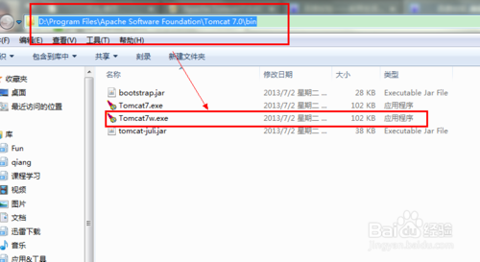](http://jingyan.baidu.com/album/870c6fc33e62bcb03fe4be90.html?picindex=14)

[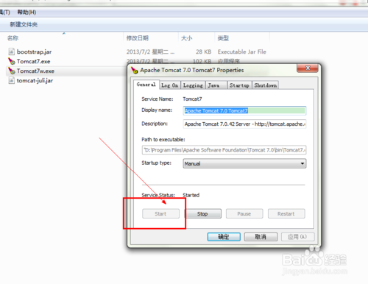](http://jingyan.baidu.com/album/870c6fc33e62bcb03fe4be90.html?picindex=15)

[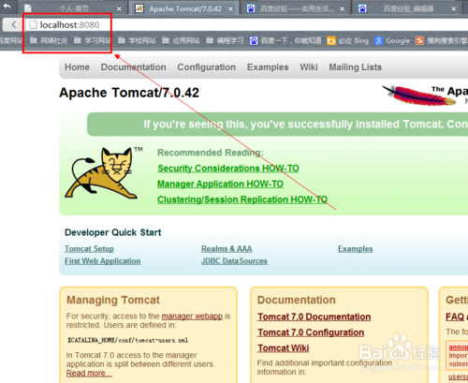](http://jingyan.baidu.com/album/870c6fc33e62bcb03fe4be90.html?picindex=16)

三、安装MySQL

1. MySQL安装文件分为两种，一种是msi格式的，一种是zip格式的。如果是msi格式的可以直接点击安装，按照它给出的安装提示进行安装（相信大家的英文可以看懂英文提示），一般MySQL将会安装在C:\Program Files\MySQL\MySQL Server 5.6 该目录中；zip格式是自己解压，解压缩之后其实MySQL就可以使用了，但是要进行配置。
2. 解压之后可以将该文件夹改名，放到合适的位置，个人建议把文件夹改名为MySQL Server 5.6，放到C:\Program Files\MySQL路径中。当然你也可以放到自己想放的任意位置。

[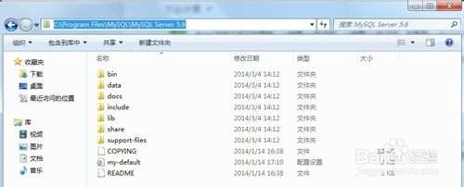](http://jingyan.baidu.com/album/f3ad7d0ffc061a09c3345bf0.html?picindex=1)

1. 完成上述步骤之后，很多用户开始使用MySQL，但会出现图示的错误。这是因为没有配置环境变量所致。配置环境变量很简单：

我的电脑->属性->高级->环境变量

选择PATH,在其后面添加: 你的mysql bin文件夹的路径 (如:C:\Program Files\MySQL\MySQL Server 5.6\bin )

PATH=.......;C:\Program Files\MySQL\MySQL Server 5.6\bin (注意是追加,不是覆盖)

[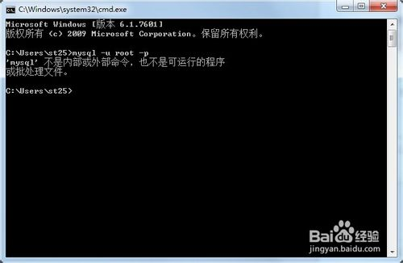](http://jingyan.baidu.com/album/f3ad7d0ffc061a09c3345bf0.html?picindex=2)

[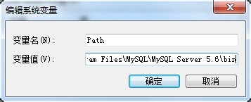](http://jingyan.baidu.com/album/f3ad7d0ffc061a09c3345bf0.html?picindex=3)

1. 配置完环境变量之后先别忙着启动mysql，我们还需要修改一下配置文件（如果没有配置，之后启动的时候就会出现图中的错误哦！:错误2 系统找不到文件），mysql-5.6.1X默认的配置文件是在C:\Program Files\MySQL\MySQL Server 5.6\my-default.ini，或者自己建立一个my.ini文件，

在其中修改或添加配置（如图）：

[mysqld]

basedir=C:\Program Files\MySQL\MySQL Server 5.6（mysql所在目录）

datadir=C:\Program Files\MySQL\MySQL Server 5.6\data （mysql所在目录\data）

[](http://jingyan.baidu.com/album/f3ad7d0ffc061a09c3345bf0.html?picindex=4)

[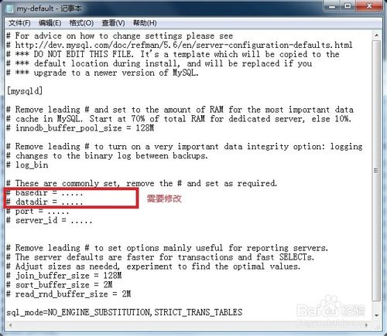](http://jingyan.baidu.com/album/f3ad7d0ffc061a09c3345bf0.html?picindex=5)

[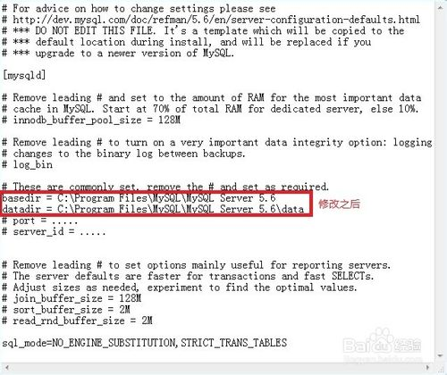](http://jingyan.baidu.com/album/f3ad7d0ffc061a09c3345bf0.html?picindex=6)

1. 以管理员身份运行cmd（一定要用管理员身份运行，不然权限不够），

输入：cd C:\Program Files\MySQL\MySQL Server 5.6\bin 进入mysql的bin文件夹(不管有没有配置过环境变量，也要进入bin文件夹，否则之后启动服务仍然会报错误2)

输入mysqld -install(如果不用管理员身份运行，将会因为权限不够而出现错误：Install/Remove of the Service Denied!)

安装成功

[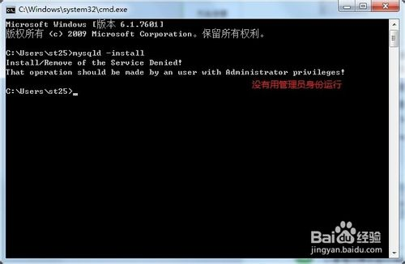](http://jingyan.baidu.com/album/f3ad7d0ffc061a09c3345bf0.html?picindex=7)

[MySQL 5.6 for Windows 解压缩版配置安装](http://jingyan.baidu.com/album/f3ad7d0ffc061a09c3345bf0.html?picindex=8)

1. 安装成功后就要启动服务了，继续在cmd中输入:net start mysql（如图）,服务启动成功！

此时很多人会出现错误，请看注意：

注意：这个时候经常会出现错误2和错误1067。

如果出现“错误2 系统找不到文件”，检查一下是否修改过配置文件或者是否进入在bin目录下操作，如果配置文件修改正确并且进入了bin文件夹，需要先删除mysql（输入 mysqld -remove）再重新安装（输入 mysqld -install）；

如果出现错误1067，那就是配置文件修改错误，确认一下配置文件是否正确。

[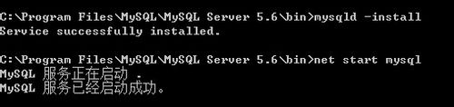](http://jingyan.baidu.com/album/f3ad7d0ffc061a09c3345bf0.html?picindex=9)

1. 服务启动成功之后，就可以登录了，如图，输入mysql -u root -p（第一次登录没有密码，直接按回车过）,登录成功！

[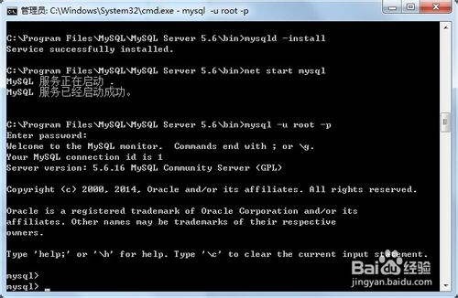](http://jingyan.baidu.com/album/f3ad7d0ffc061a09c3345bf0.html?picindex=10)

四、安装MySQL客户端管理工具sqlyog

五、创建数据库

用sqlyog连接MySQL数据库，创建数据库yyjx，编码选utf8

在新创建的yyjx数据库上右键导入data.sql脚本

六、部署云购应用程序

把PC端应用程序和微信端程序都解压到d:\webapps目录下，结构如下：

d:\webapps\web

d:\webapps\weixin

同时分别创建两个应用的配置文件web.xml和weixin.xml，应用路径分别指向上面的目录

七、安装配置nginx

先修改nginx主配置文件nginx\conf\nginx.conf，

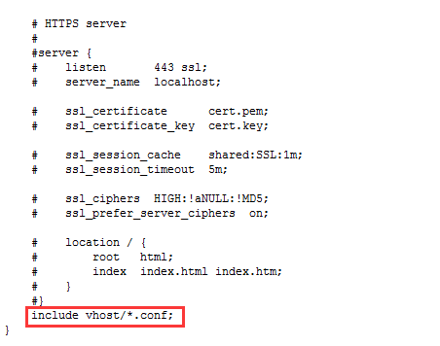

PC端程序和微信端的nginx配置分别建立web.conf和weixin.conf

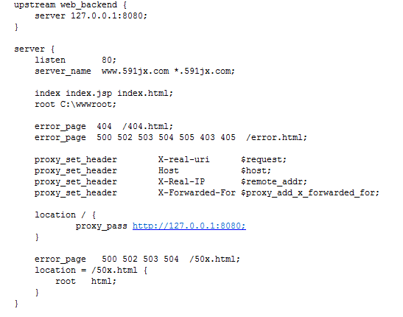

八、启动应用

先启动memcached.exe

然后启动tomcat，命令如下：

startup.bat -config d:\config\tomcat\web.xml

startup.bat -config d:\config\tomcat\weixin.xml